Ф Н П Р

СОЮЗ «ФЕДЕРАЦИЯ ОРГАНИЗАЦИЙ ПРОФСОЮЗОВ КУРСКОЙ ОБЛАСТИ»

ПРЕЗИДИУМ ФЕДЕРАЦИИ

ПОСТАНОВЛЕНИЕ

г. Курск

«20» сентября 2023 г. №19

Об участии Федерации организаций
профсоюзов Курской области во Всероссийской акции профсоюзов в рамках Всемирного дня действий «За достойный труд!»

7 октября во всемирный день действий «За достойный труд!» профсоюзы проводят акции в защиту социально-экономических прав трудящихся.
Несмотря на социально-ориентированную политику государства, борьба за достойный труд в России не теряет своей актуальности. Значительное количество граждан продолжает трудиться в сегменте низкоквалифицированного труда в качестве самозанятых, платформенных занятых. Недобросовестными работодателями предпринимаются попытки сведения норм, зафиксированных в документах социального партнерства, к декларативным. Большого внимания требуют условия труда и занятости в государственном секторе экономики, а также повышение роли коллективных договоров и соглашений.
Основными задачами профсоюзных организаций являются достойная заработная плата работников, безопасные условия труда, развитие социального партнёрства и расширение возможностей объединения в профсоюзы для всех категорий трудящихся. Профсоюзы выступают за повышение реального содержания минимального размера оплаты труда и прожиточного минимума, обязательность распространения отраслевых и региональных соглашений на всех работодателей, а также скорейшее принятие закона, регулирующего трудовые отношения платформенных занятых и новой редакции закона о занятости населения.
В настоящее время в регионе профсоюзами совместно с социальными партнерами ведется работа по включению в коллективные договоры и соглашения льгот и гарантий для участников специальной военной операции.
На основании вышеизложенного, поддерживая традиции профсоюзного движения, во исполнение постановления Исполкома Федерации Независимых Профсоюзов России № 7-2 от 30.08.2023г Президиум Федерации организаций профсоюзов Курской области (далее – Федерация) постановляет:
- Федерации принять участие во Всероссийской акции профсоюзов в рамках Всемирного дня действий «За достойный труд!» и обеспечить проведение мероприятий в период с 1 по 7 октября 2023г под девизом - «Социальное партнерство – гарантия достойного труда!», используя логотип акции на 2023 год (приложение 1).
2. Руководству аппарата Федерации:
- инициировать проведение расширенного заседания областной трехсторонней комиссии по регулированию социально-трудовых отношений с участием профактива, руководителей органов законодательной и исполнительной власти;
- провести совместную пресс-конференцию Председателя Федерации Лазарева А.И. и представителей законодательной и исполнительной власти, работодателей;
- организовать обучающий семинар по тематике социального партнерства.
3. Членским организациям Федерации, координационным советам профсоюзов в муниципальных образованиях, членам Молодёжного совета в период с 25 по 29 сентября 2023г организовать:
- разъяснительную работу среди трудящихся о целях, задачах и формах участия в акции;
- собрания профсоюзного актива с участием социальных партнеров;
- информирование председателей первичных профсоюзных организаций об интернет-акции на сайте ФНПР (7oct.fnpr.ru) (приложение 2);
3.1. О проведенных мероприятиях информировать Федерацию в срок до 13 октября 2023 года (приложение 3).
- Отделу информационной работы и связи с общественностью аппарата Федерации (Бобрышева Е.М.) обеспечить освещение акции в региональных средствах массовой информации.
- Отделу развития профсоюзного движения, солидарных действий, молодёжной политики и международного сотрудничества аппарата Федерации (Булгакова Т.В.) обеспечить координацию действий по подготовке и проведению акции членскими организациями; обобщить и предоставить информацию об итогах акции в Департамент Аппарата ФНПР по связям с общественностью, молодёжной политике и развитию профсоюзного движения в установленные сроки.
- Контроль за выполнением настоящего постановления возложить на Председателя Федерации Лазарева А.И.

Председатель Федерации А.И. Лазарев

Приложение 1
к постановлению
президиума Федерации
№ 19 от 20.09.2023

Логотип Всероссийской акции профсоюзов «За достойный труд!»

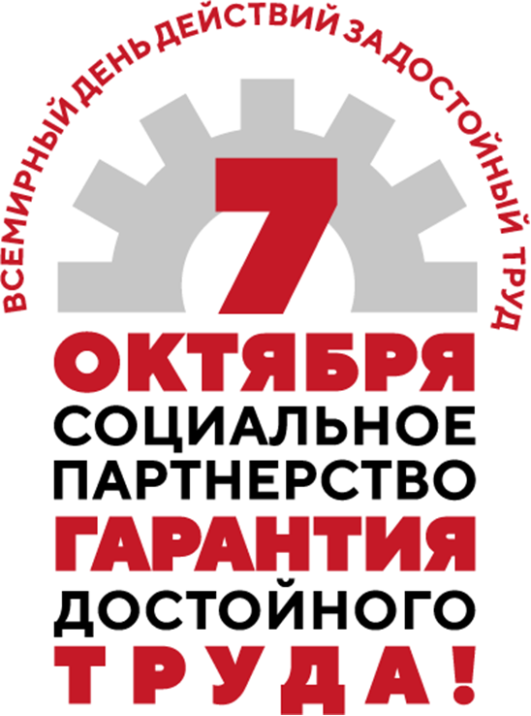

Приложение 2
к постановлению
президиума Федерации
№ 19 от 20.09.2023

Анкета Интернет-акции на сайте ФНПР
в рамках Всероссийской акции профсоюзов «За достойный труд!».

Наименование организации | Впечатывается вручную
Тип организации | Выбор из списка: ТОП 2 или ППО
Принадлежность к профсоюзу | Выбор из списка
Регион | Выбор из списка
Информация о мероприятиях, проведенных в рамках акции | Текстовое поле: заполняется в свободной форме, должна содержать информацию о проведенных встречах в коллективах, переговорах с социальными партнерами, участии в обучении, участии в мероприятиях вышестоящих организаций
Общее число участников собственных мероприятий | Указывается число участников мероприятий, проведенных самой организацией
Из них - принявших участие дистанционно | Указывается число участников, присутствовавших на мероприятиях по ВКС или принявших участие в дистанционных формах
Фото с логотипом акции | Загрузить персональное или групповое фото с распечатанным логотипом акции «За достойный труд!»
Данные для уточнения информации -ФИО председателя -контактный e-mail | Текстовые поля для ввода
Согласие на обработку персональных данных | Тип поля – «галочка»

Приложение 3
к постановлению
президиума Федерации
№ 19 от 20.09.2023

Информация об участии в Всероссийской акции профсоюзов
«За достойный труд!»
Наименование организации
Решение выборного органа об участии в акции
Повестка собраний в ППО
Ссылки на материалы в СМИ
Информация об участии в акции ТОП и ППО
Количество ППО в структуре
Количество собраний в коллективах, проведенных в рамках акции с единой повесткой
Из них – собраний, в которых приняли участие представители работодателей
Общее количество участников собраний в коллективах
Количество профсоюзных активистов, принявших участие в обучающих мероприятиях ТООП
Информация об освещении акции
Число публикаций, выпущенных в корпоративных и отраслевых СМИ
Ссылки на вышедшие в СМИ материалы (включая сканы печатных изданий)
Информация об иных формах акций (при условии принятия решений по их проведению)
Наименование
Краткое описание
Формат участия
Количество участников
Наиболее острые проблемы, характерные для отрасли в рамках реализации социального партнерства
Данные сотрудника, заполнявшего форму:
-ФИО -должность -контактный телефон
ФИО и должность руководителя организации, согласовавшего передаваемую информацию

